svn文档

svn:版本控制软件
在现实的软件开发中有可能遇到的问题：
代码管理混乱
备份多个版本，占用磁盘空间大
解决代码冲突困难
容易引发BUG
难于追溯问题代码的修改人和修改时间
难于恢复至以前正确版本
无法进行权限控制
项目版本发布困难

Svn的安装
参照SVN 安装界面.doc文件

创建仓库

仓库的位置
F:\work\course\svn\repository\svn

利用svnadmin –create命令创建仓库

上面的命令指的是在指定的目录下创建一个仓库。

库里的文件
配置文件的位置
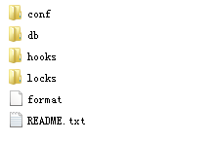
存放版本控制产生的数据
脚本代码的存放位置

svn仓库 的启动

两种启动-1-命令行

启动命令
Svnserve –d –r 文件路径

检查是否启动
上面的这个命令可以检查端口号，一般svn默认的端口号是3690.

说明该端口号正在被监听

说明
当把命令窗口关闭以后，监听就没有了，所以这种启动方式必须把命令窗口打开。

两种启动-2-windows服务

执行启动命令
sc create SVN-Service binpath= "F:\work\course\svn\bin\svnserve.exe --service -r F:\work\course\svn\repository\svn " displayname= "SVN-Service" start= auto depend= Tcpip

binpath为执行命令所在的路径
-r 为仓库的路径：这里配置的多仓库
也就是说可以在svn下建立很多仓库，例如建立itcast仓库
访问的时候：svn://localhost/itcast。建立oa,则访问的时候
svn://localhost/oa
如果路径改为F:\work\course\svn\repository\svn\itcast,只能访问itcast这一个仓库。

Window服务
当成功执行上述的命名以后，就可以在window的服务下面看到类似的内容。

删除服务
sc delete SVN-Service

svn命令

svn checkout命令
说明：把仓库中的某一个项目checkout出来

svn checkout svn://localhost/itcast F:\develop\workroom\user

建立用户
创建一个客户端操作文件夹

F:\work\course\svn\develop

在该文件夹下建立两个文件夹，代表两个用户user1和user2

利用命令
利用命令把itcast仓库checkout到user1目录

创建完毕以后user1下会多一个文件夹

这说明创建完毕了。

svn add命令
在客户端创建一个文件，把该文件加入到该仓库中，加入到版本控制中

执行命令
在客户端user1中新建一个txt文件：a.txt

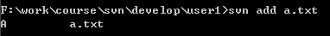

说明：把a.txt加入到了itcast仓库，加入到了版本控制中

svn commit
说明：当把一个文件加入到指定仓库以后，接下来的操作就是提交。在提交的时候必须写一些说明(可以写这次提交都做了一些什么内容)

执行命令
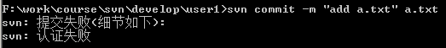

说明：当执行这个命令的时候失败了。因为用的是匿名用户登录的。
在F:\work\course\svn\repository\svn\itcast\conf路径下有一个文件：svnserve.conf
该文件有一句这样的描述：
# anon-access = read
说明：匿名用户只能有读的权限，所以这里应该改一下：
anon-access = write
当改完以后再次执行次命令的时候：
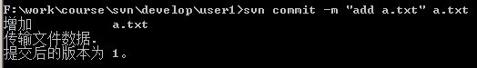
说明命令执行成功了。在itcast仓库中加了一个文件a.txt，版本号为1

user2用户执行checkout命令
把a.txt文件checkout到user2中，并且版本为1

User2用户修改a.txt文件

User2用户commit文件
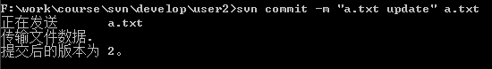
文件a.txt在user2下再次进行修改

User1用户进行更新
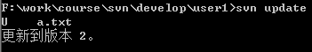

把user1下的a.txt文件更新到版本2

当删除掉客户端的一个文件时
当删除掉客户端的一个文件时，可以使用svn update命令把服务器上的版本download下来。

Tortoisesvn的使用

建立仓库
- 在F:\work\course\svn\repository\svn路径下建立一个文件夹为itcast
- 进入itcast目录，如图所示
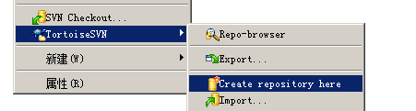
- 执行完第二步后，在itcast目录中产生了
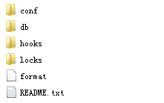
这个目录和用命令行创建的工程的目录是一样的。

建立用户
在F:\work\course\svn\develop目录下创建两个用户user1和user2，即两个文件夹。

点击user1用户，选中checkout
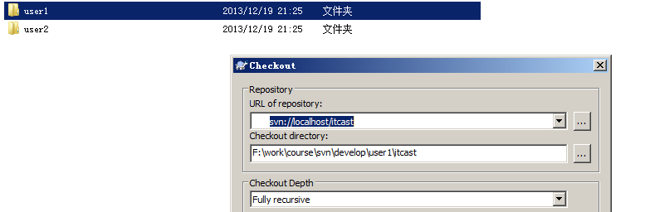
把itcast仓库放入到user1中
执行完上述操作以后itcast仓库就被下载到了user1中

在user1的itcast仓库中创建一个a.txt文件

利用svn add把a.txt添加到版本控制
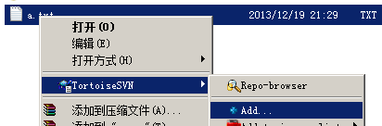
添加完毕以后会出现如下的图标：

利用svn commit上传到服务器
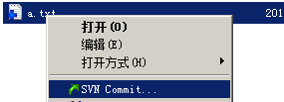

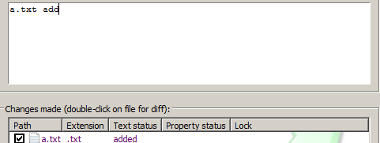

在执行commit之前还要修改权限的部分。

在user2中创建itcast仓库
这个时候，user2的icast仓库中已经存在a.txt文件了

修改a.txt文件

执行commit操作

在user1用户下针对itcast库的a.txt执行update操作

上锁
可以针对user1用户中的a.txt文件进行上锁的操作。
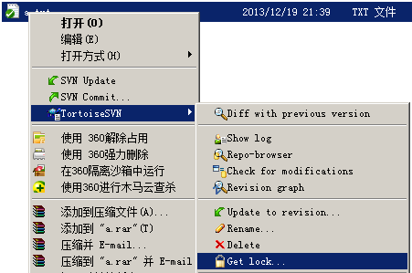

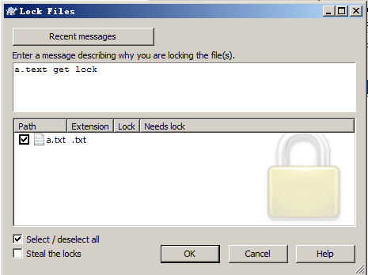

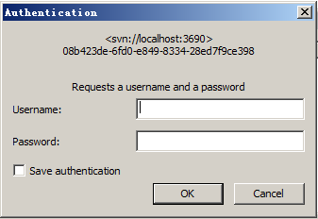

当输入用户名和密码的时候，就上锁了，上锁的突变如下所示：

当用户user2试图再次修改此文件时，会报如下的错误：

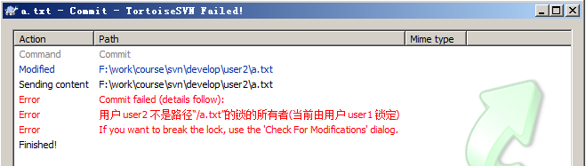

解锁
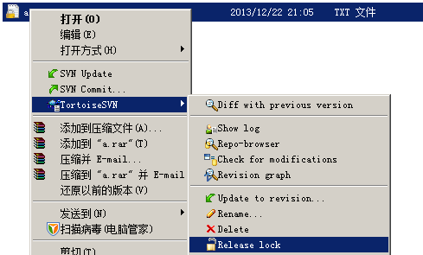

needs-lock

a.txt变成needs-lock
- txt作如下的操作：
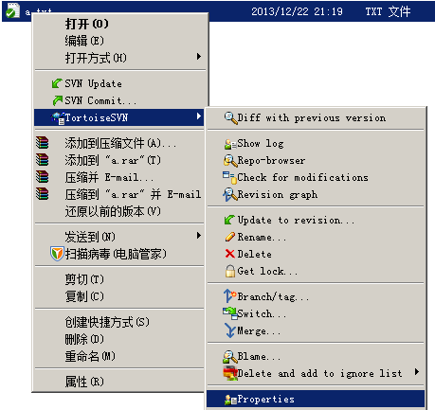

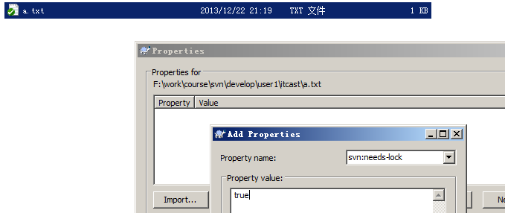
添加一个属性：svn:need-lock，值为true，确定以后变成如下的图标：

这个图标表明再次修改必须上锁。

a.txt上锁
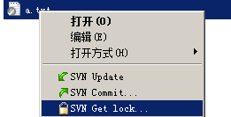

进行修改

进行commit操作

去掉needs-lock属性
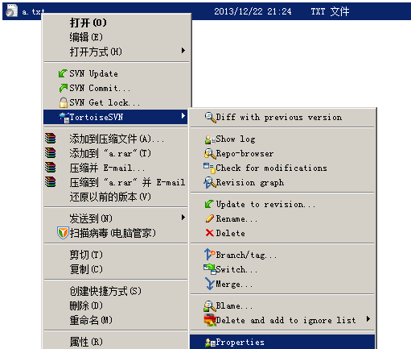

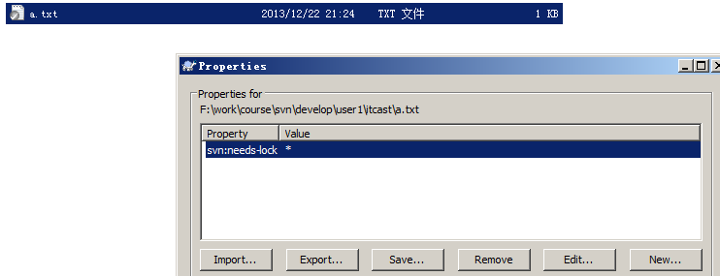
点击remove就可以了

冲突问题

user1更新a.txt文件

user2更新a.txt文件

user1更改a.txt文件

user2更改a.txt文件

user1对a. txt进行commit操作

user2对a.txt进行commit操作
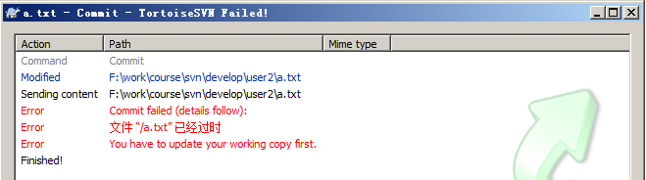
当user2对a.txt进行操作的时候，user2操作的a.txt文件并不是最新的。所以报如下的错误。

对a.txt执行update操作
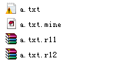
该图标表示文件有冲突了。
a.txt.mine表示user2用户最新的
a.txt.r11 表示提交之前的
a.txt.t12表示服务器上最新的

解决冲突
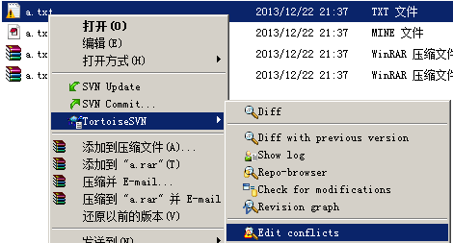
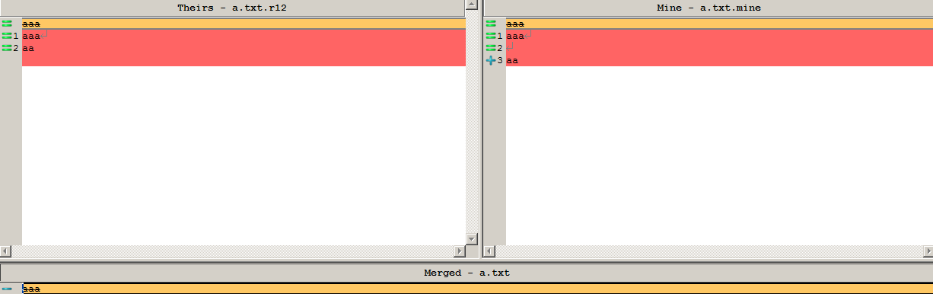
Theirs表示服务器上的
Mine 表示自己的
Merged 表示合并以后的版本
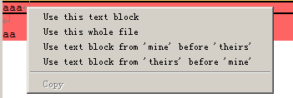
可以在冲突的那一行点击右键，选择这四个选项中的其中一个。这个时候，Merge就会发生变化。

这样就可以解决冲突的问题。

Resolved
当解决完毕以后，告诉svn已经解决完了
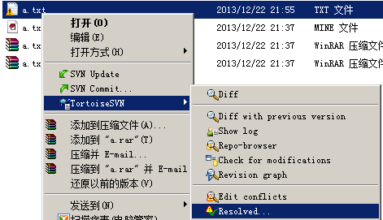

commit

权限

权限的配置
在itcast库的config目录下有授权的相关内容。

svnserve.config
定义所有认证和授权政策。

anon-access
匿名用户的访问权限，应该是什么访问权限都没有
anon-access = none

auth-access
认证用户授权
auth-access=write

password-db
指定用户的认证文件为passwd文件
password-db=passwd

authz-db
authz-db=authz
指定用户的授权文件为authz。

password
存放项目成员账户信息
[users]
# harry = harryssecret
# sally = sallyssecret
等号左边代表用户名，等号右边代表密码，所以可以这么添加：
user1=user1pwd
user2=user2pwd
这样系统中有两个用户user1,user2,密码分别是user1pwd,user2pwd。

authz
复杂的群主授权控制

[groups]
# harry_and_sally = harry,sally
# harry_sally_and_joe = harry,sally,&joe

groups是组的意思
等号左边的是组名，等号右边的是组的成员
所以可以写
svn_group = user1 把user1加入到svn_group组中

# [repository:/baz/fuz]
# @harry_and_sally = rw
# * = r
# [repository:/baz/fuz]：指出针对哪个仓库
# @harry_and_sally = rw：针对某一个仓库，对组进行授权
# * = r：对除了这个组以外的其他用户进行授权

[itcast:/]:针对itcast仓库
@svn_group = rw 针对svn_group组进行授权
user2 = rw 针对user2用户进行授权
* = 除了以上用户以外的其他用户都不能授权

[itcast:/doc]
user1 = rw
* =
以上配置说明：针对itcast仓库的doc目录，只有user1有读写权利，其他的用户都没有。

权限的使用
当配置完成权限以后，当在user1用户下或者user2用户下修改了一个文件，进行commit的时候，系统会自动提示如下：
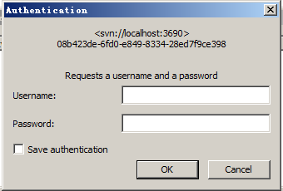
这个时候只有输入正确的用户名和密码信息才能提交。

svn嵌入myeclipse

插件的下载
从官网上下载插件http://subclipse.tigris.org，可以从这个网站下载到最新的svn插件。

创建插件目录
在F:\work\course\svn下创建插件目录myplugins\svn\eclipse，把下载完的解压后的两个文件夹放入到该目录下
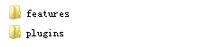

创建svn.link文件
在myeclipse安装的dropins目录下创建svn.link文件
Link文件中的path
path的值就是svn插件的目录所在。

重启myeclipse

svn在myeclipse中的使用

把库添加到myeclipse中
打开如下的视图：
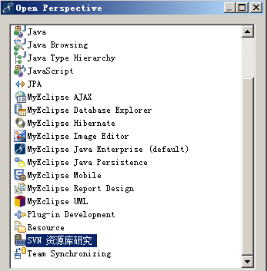

准备新建一个资源库的位置

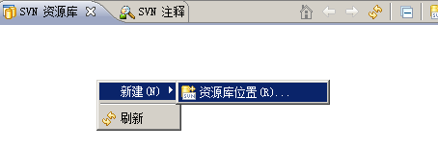
输入库的url:

itcast库就被导入进来了
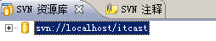

把svn的项目检出到myeclipse
在新建项目的时候，选择从svn上检出项目

选择现有资源库的位置

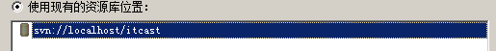

检出的项目在myeclipse中

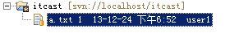

对a.txt进行编辑

对a.txt进行commit操作

Compare with
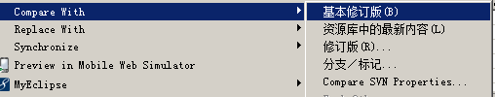

可以利用Compare with的功能的子功能
基本修订版
最新版本的上一个版本

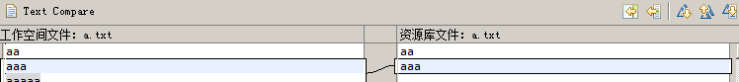

利用这个功能可以和以往的版本做对比。

Replease With
可以选择某一个版本的内容覆盖当前版本的内容

把项目添加到svn中
新建一个项目，做如下的操作：

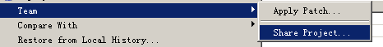

选择svn

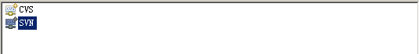

把项目保存在itcast资源库

分支、合并、切换

Trunk
存放开发的主线，团队成员在开发的时候一直要用这个库中的内容

Branches
存放支线副本：当项目稳定以后，先发布到tags下，如果发现了bug，再从tags下检出到branches下。在该版本下进行bug的修复，把修复完毕的稳定的版本重新发布到tags下。

Tags
存放标签副本，也就是存放稳定版本

问题：
一个公司开发了一个oa系统，随后发布了一个版本v1.0，由于这个版本还是比较成功的，然后客户提出了更多的需求，随后开发团地准备开发下一个版本v2.0，当开发团队
在如火如荼的工作的时候，客户突然提出了在v1.0版本有一个bug,需要改进，而且必须把这个改进引入到v2.0版本中。用svn怎么样解决这个问题呢？

解决

在svn库中建立一个项目oa

让oa成为svn项目
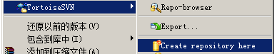

修改权限，让匿名用户具有写的权限

在客户端准备一个oa文件夹

在oa文件夹下建立三个文件夹
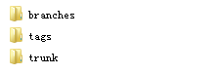

把oa里面的内容导入到svn库中
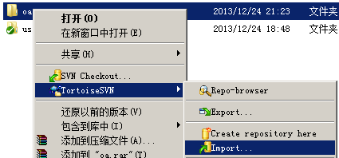

查看仓库的结构
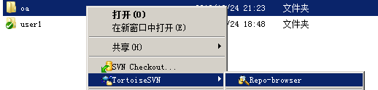

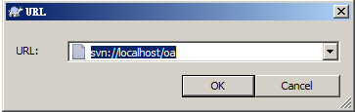
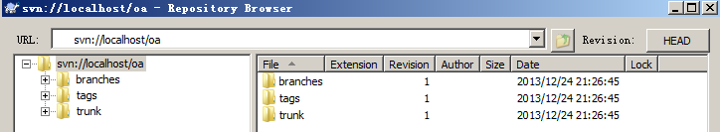

从上面可以看出，branches,tags,trunk已经被加入到仓库中了。

把正在开发的一个项目导入到trunk(主线)中。
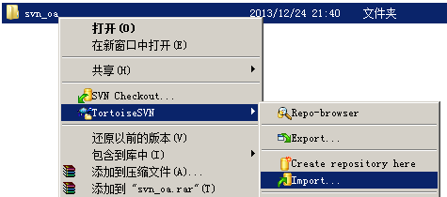

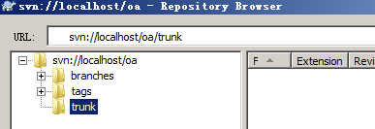

这样该项目的基本代码就加入到了trunk中。

把trunk的项目check out到myeclipse中。
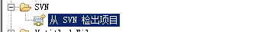

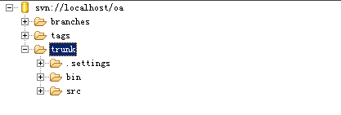

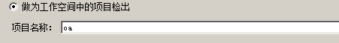

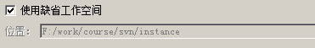

经过以上几步，trunk中的目录就被导入到了oa中。

发布v1.0版本
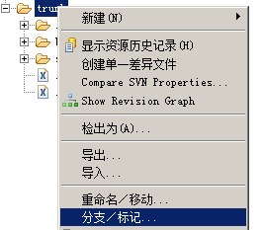

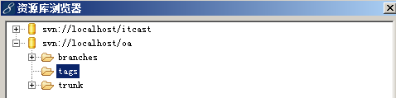

选择发布到tags目录

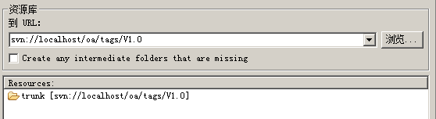
在tags下建立一个文件夹V1.0

开发V2.0的功能
在A.java类上稍微做一下修改即可。

现在V1.0有bug，对V1.0的版本做检出
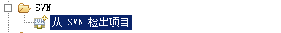

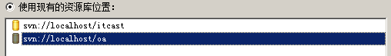

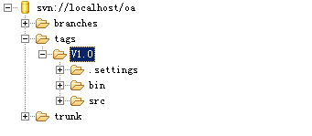

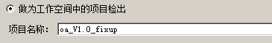

对V1.0的版本进行修改

对修改后的内容提交

以上操作不对，因为tags的内容不能进行修改

对tags中的V1.0做分支
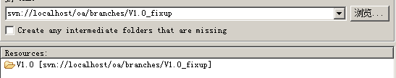

对tags中的V1.0做分支，然后移动到branches中，为V1.0_fixup。

切换版本库的路径
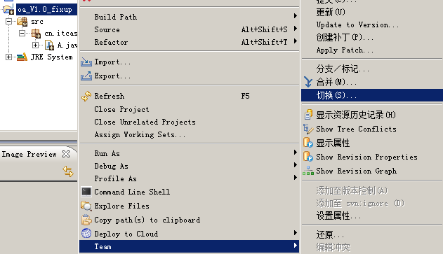
把路径切换到branches/V1.0_fixup。

提交
因为版本库已经切换到了branches/V1.0_fixup，所以这个时候可以提交了。

把修复好的V1.0_fixup发布
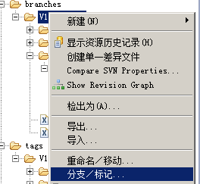

选择branches中的版本做分支标记。

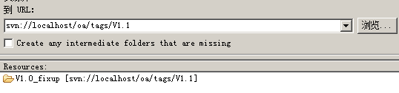
发布到稳定库中(tags)，并且版本的名字为V1.1

把V1.1版本加入到原来的版本中
在trunk版本中，选择合并。
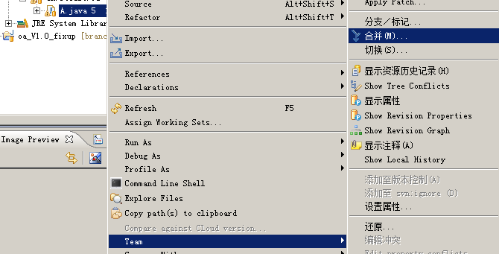

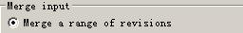

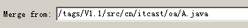

从tags/V1.1中进行merge
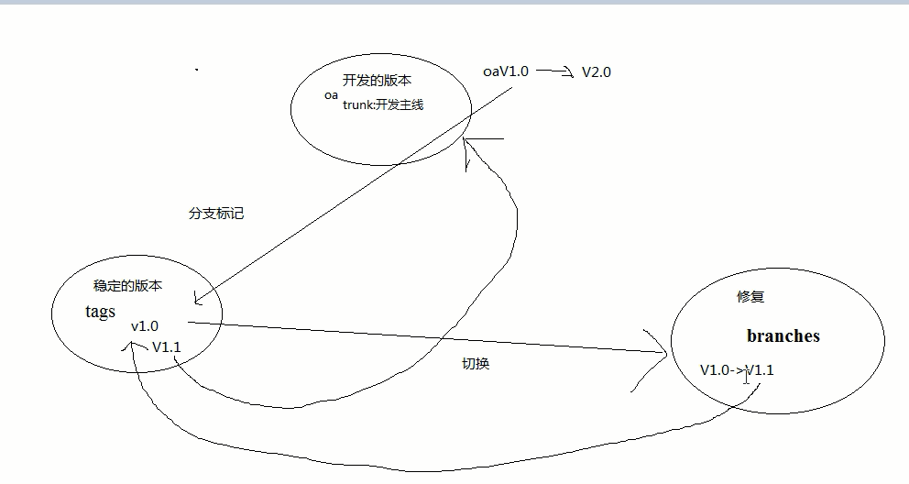

在企业的应用
- 项目经理会发一个word文档
- svn的仓库的地址
- 使用svn的用户名和密码
- 把svn上的项目导入到myelicpse中
- 做自己的模块，把自己写的东西上传到svn上
- 版本的对比，合并版本

